Aktivnosti na prostem
- Gradnja hišk v gozdu
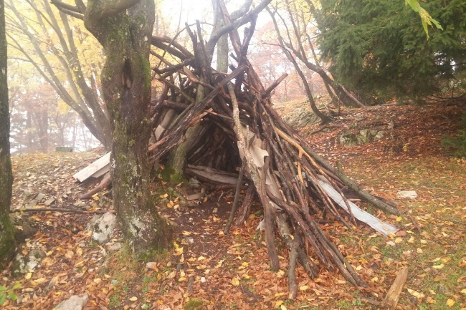
- Abeceda iz naravnih materialov (vejic)
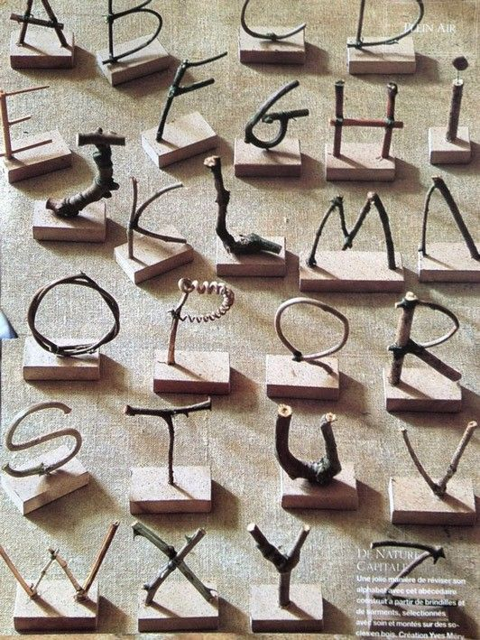
- To sem jaz – avtoportret iz naravnih materialov
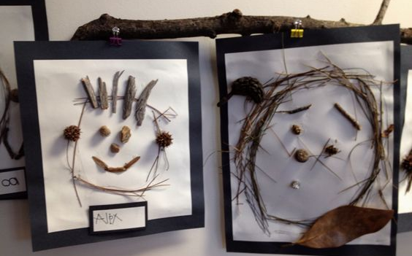

- Barvanje kamenčkov
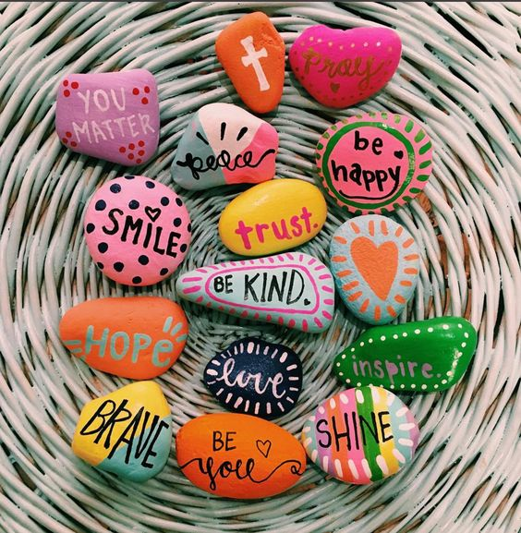
- Naravna sestavljanka iz kamenčkov
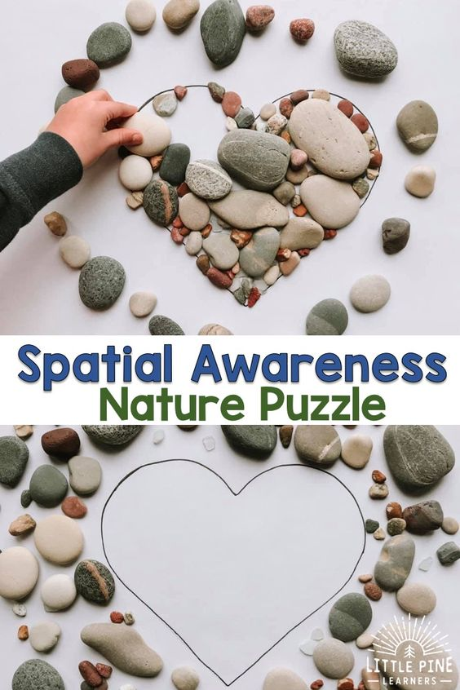
- Mandala iz naravnih materialov
